Distanční výuka v období 19. – 23. 10. 2020

V tomto týdnu jsme se ve školce měli zaměřit na téma – Les a zvířata (spojeno s akcí Uspávání broučků).
Uvádíme aktivity, které by měly pokrýt všechny oblasti předškolního vzdělávání.
Zadání dělejte s chutí a radostí, podle vlastních možností a tempa….

Na začátku se podívejte na krátký příběh – Klobouček
https://www.youtube.com/watch?v=aDJToPadfKI
Společně si s dětmi povídejte, o čem příběh vyprávěl.
- Zjistili jste společně, že není klobouk jako klobouk?
- Zkuste si povyprávět, proč nejprve kamarádi nechápali, jaký klobouk houba nosí?
- Povězte si, že řadu dalších slov také můžeme pojmenovat stejným názvem, ale každé má úplně jiný význam. Co mohou značit slova: KORUNA, JAZYK, OKO, MYŠ, LIST aj. (můžete vymyslet další).
- Slova, která jste společně objevili, si zkuste vytleskat na slabiky ( KO-RU-NA ) a spočítat u toho, kolik slabik jste slyšeli.

Básnička – přečtěte si, třeba i napište a občas zopakujte, není nutné učit zpaměti (občasným opakováním se sama zapamatuje )

Ježek a podzim
Na podzim ke spánku se uložil,
pichlavé tělo a hlavičku
na polštář z listí si položil
a chce spát jenom chviličku.

V klidu zimu si prospinká,
trvat to bude jen krátce,
jaro až zvonečkem zacinká,
potkáme ho na zahrádce.

Grafomotorický list
Jde o co nejvíc uvolněný pohyb zápěstí, ruka se lehce pohybuje po papíře. Oblouky mohou děti zopakovat vícekrát.
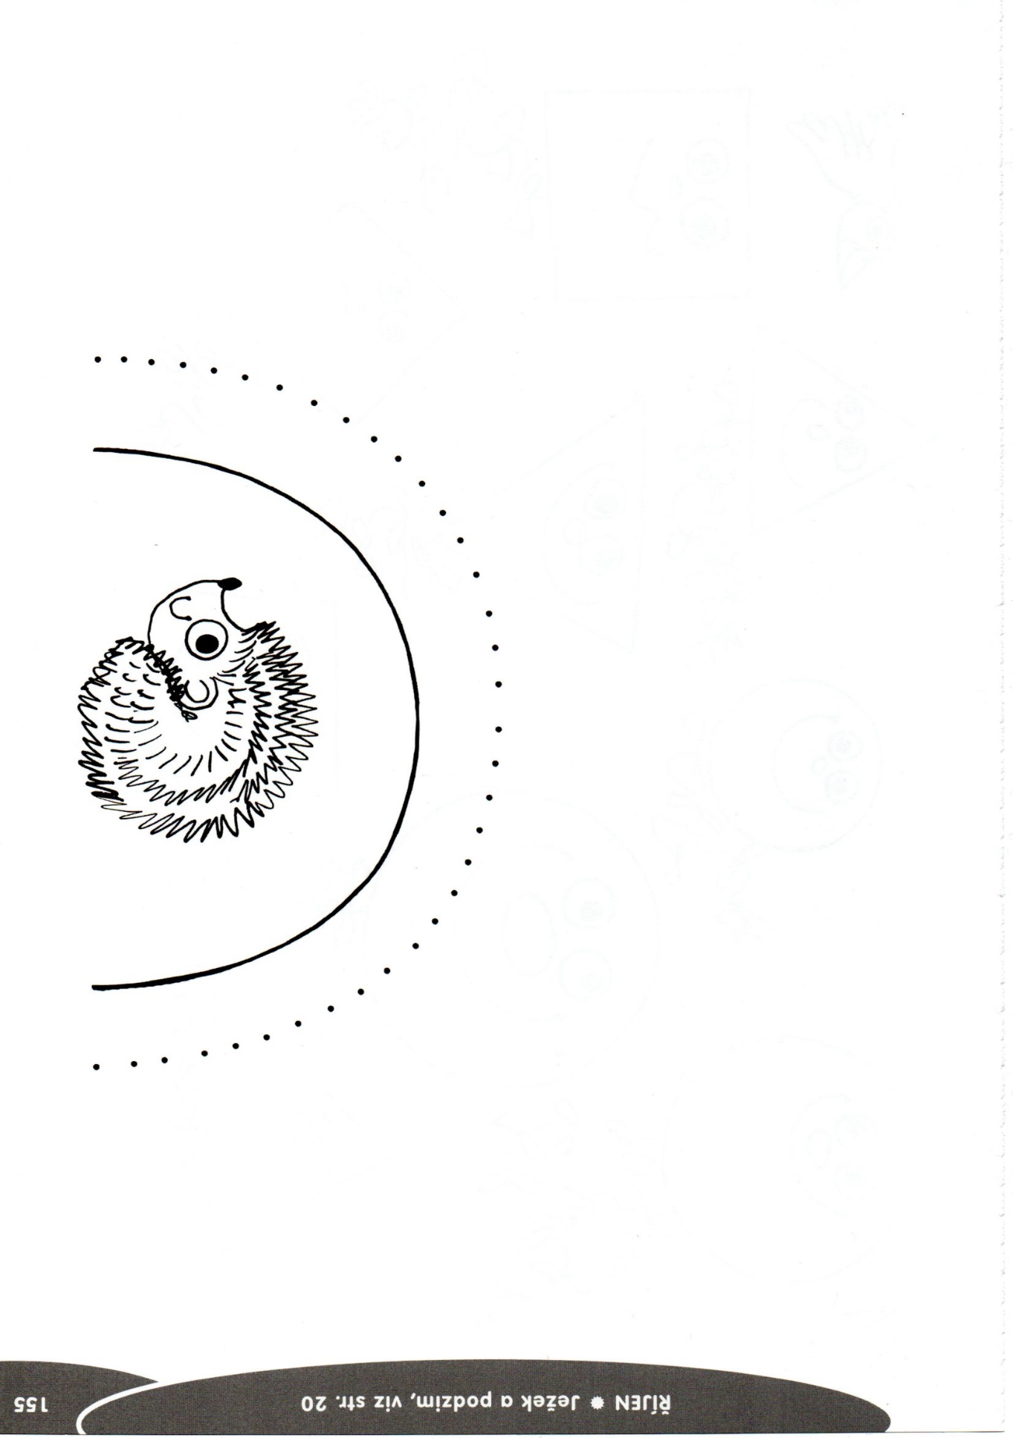

Tvoření – Ježek z listí na špejli
Na procházce nasbírejte jakékoli barevné listy a zkuste vyrobit jednoduchého ježka.
Potřebujete jen:
Listy
Čtvrtku na výrobu hlavy
Lepidlo
Špejli
Izolepu
Fixu nebo bílou pastelku na dokreslení detailů

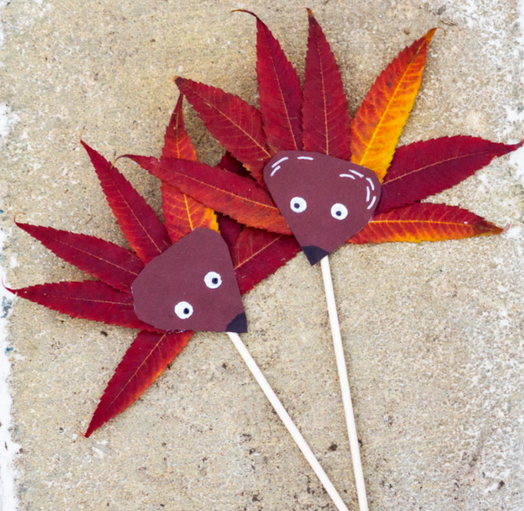

Pohyb
Protože ke vzdělávání předškoláků patří i pohyb, přidáváme pár aktivit, které vás rozhýbou.
1) „ Dráček ztratil mašličku, jakou měla barvičku?“ – je to obměna hry „Čáp, ztratil čepičku“, kdy odříkáte básničku: Dráček ztratil mašličku a ta měla barvičku…….např. červenou. Dítě musí někde po bytě nebo okolí vyhledat co nejrychleji určenou barvičku. Slouží k opakování barev, rozvoji sluchového vnímání a ve větším prostoru i k rozvoji pohybu.
2) „ Všechno lítá, co peří má“ –Rodič začíná hru začíná slovy: „Všechno lítá, co peří má“ a pokračuje dále, co mu přijde na mysl, například „Slon lítá.“ Dítě musí na jeho slova reagovat tak, že když řekne jakékoliv zvíře nebo věc, co umí (může) létat, zvednou ruce nad hlavu nebo splní předem domluvený pohyb. Třeba začne skákat po jedné noze. Pokud řečené zvíře/předmět neumí nebo nemůže létat, nechávají hráči ruce dole nebo nereaguje.
Hudba – poslech a cítění
Video: https://www.youtube.com/watch?v=KkYD9iJetcA

Pro tuto aktivitu bude potřeba, abyste dětem buď překreslili na papír formátu A4 záznam jako je vidět na videu nebo máte-li možnost, vytiskněte si přílohu zde:
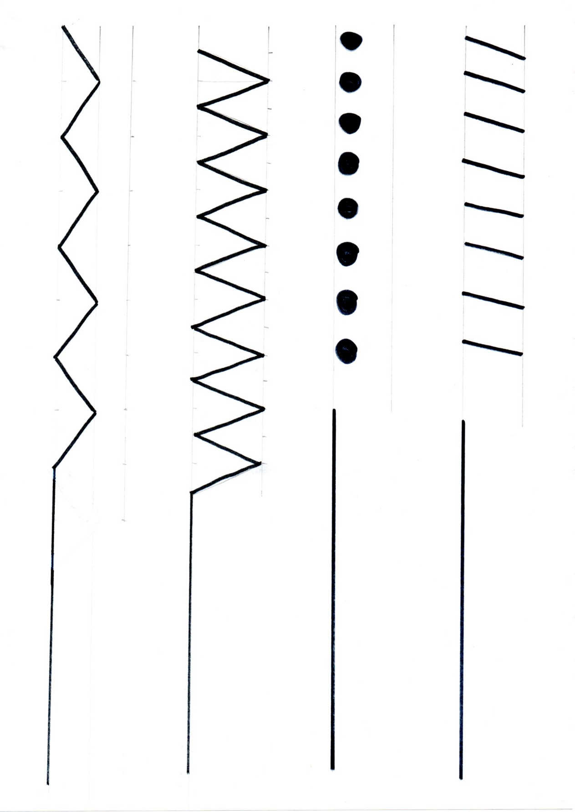
Rozvoj zrakové percepce
